“金秋圆梦 乐业五华”2020年五华区
金秋招聘月线上线下招聘会邀请函

尊敬的用人单位、求职者：
为深入贯彻落实党中央、国务院、省市区关于稳就业保就业的决策部署，助力企业发展，加大对离校未就业高校毕业生、退役军人、农民工、下岗失业人员等重点群体就业服务力度，促进劳动者就业创业，五华区人力资源社会保障局、五华区退役军人事务局、五华区总工会、五华区工商联、云南人才市场、五华区劳动就业服务局决定开展“金秋圆梦 乐业五华2020年五华区金秋招聘月线上线下招聘会”，诚邀您的参与。具体情况如下：
- 活动主题
金秋圆梦 乐业五华
二、活动时间
10月27日至11月13日
- 组织机构
主办单位：五华区人力资源和社会保障局
五华区退役军人事务局
五华区总工会
五华区工商联
承办单位：云南人才市场
五华区劳动就业服务局
四、活动平台
（一）线上招聘会
1.云南人才网（www.ynhr.com）
2.云南人才市场官方微信公众号
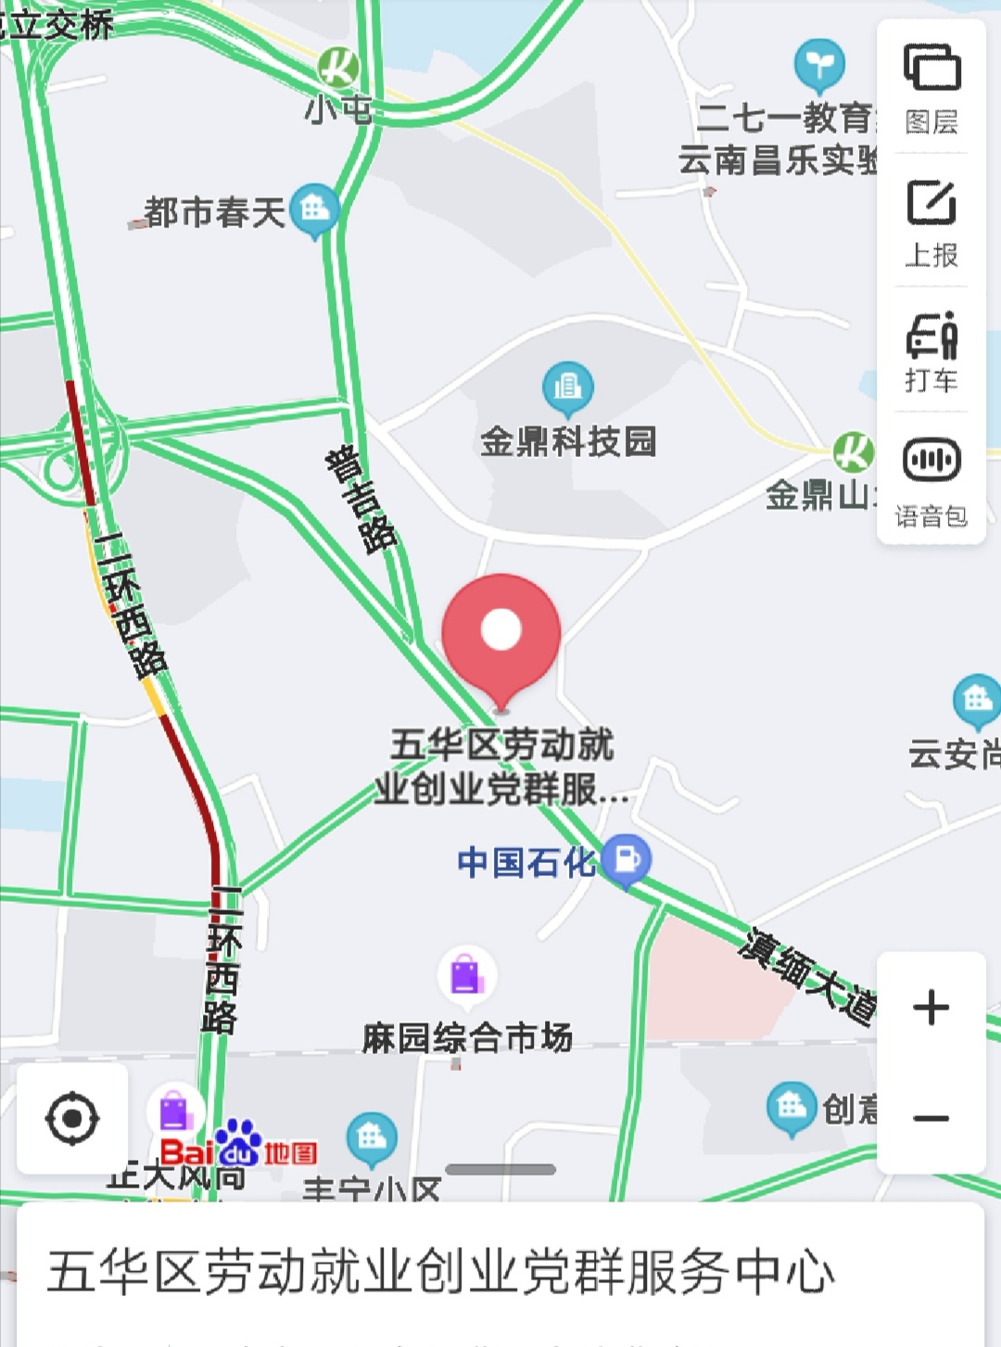
（二）线下现场招聘会（11月4日）
1.地点：五华区劳动就业创业党群服务中心（昆明市五华区滇缅大道与虹山北路交叉口）
2.时间：11月4日（星期三）上午09:00-12:00
五、参会对象
（一）用人单位
以纳入重点企业用工服务的企业、民营企业为重点，同时面向各类有招聘需求的企业。
（二）求职个人
以下岗失业人员、离校未就业高校毕业生、退役军人、农民工等为重点，同时服务于各类求职群体。
六、线上网络招聘会参会方式
（一）网络招聘会用人单位参会方式
1.网络方式
登录云南人才网（www.ynhr.com）。进入“金秋圆梦 乐业五华2020年五华区金秋招聘月网络招聘会”页面后，点击“我要预定”。
（1）用人单位请注册企业账号报名。登录成功后，请完善单位信息并上传有效证件照片（有统一社会信用代码的营业执照、法人证书、民办非企业登记证书）进行单位认证。待审核通过后可发布相关招聘信息。
（2）云南人才网的单位用户可直接用账号和密码登录报名，并发布招聘信息。
2.微信公众号方式
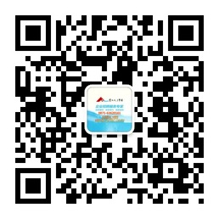
关注云南人才市场官方微信公众号，点击招聘会，“金秋圆梦 乐业五华2020年五华区金秋招聘月网络招聘会”页面:
（1）用人单位请注册企业账号报名。登录成功后，请完善单位信息并上传有效证件照片（有统一社会信用代码的营业执照、法人证书、民办非企业登记证书）进行单位认证。待审核通过后可发布相关招聘信息。
（2）云南人才网的单位用户可直接用账号和密码登录报名，并发布招聘信息。
（二）网络招聘会个人求职参会方式
1.网络方式
（1）求职个人请注册个人账号，完善个人简历参会。
（2）云南人才网个人会员可直接用账号和密码登录参会。
2.微信公众号方式
关注云南人才市场官方微信公众号，点击菜单栏“招聘会”，进入“金秋圆梦 乐业五华2020年五华区金秋招聘月网络招聘会”页面：
（1）求职个人请注册个人账号，完善人简历参会。
（2）云南人才网个人会员可直接用账号和密码登录参会。
七、线下现场招聘会参会方式
1.有意参加11月4日现场招聘会的用人单位请下载附件《线下现场招聘会企业参会回执表》，填写相关招聘岗位信息，于11月2日星期一12点前发至五华区劳动就业服务局招聘专用邮箱2160059368@qq.com。
2.线下现场招聘会举办日当天（11月4日），用人单位和各类求职者请分别携带招聘海报、求职简历等资料凭健康码绿码进场参会，全程请务必佩戴口罩，发热患者及来自新冠疫情高风险地区人员谢绝参会。
八、服务内容
（一）参会单位
用人单位可以免费参加。
（二）参会个人
求职个人可以免费参加。
在网络招聘会期间可免费享受查阅招聘信息和向意向职位投递简历服务，其中个人简历完善后还可同步在云南人才网发布个人求职，个人简历同时进入云南人才市场人才储备库。个人在参加线下现场招聘会时，可享受职业指导、职业培训、社保补贴、失业保险申领、创业贷款等就业创业政策咨询服务。
九、服务咨询和联系方式
云南人才市场：0871—63611611、63620161
五华区劳动就业服务局 ：0871-63584779，邮箱2160059368@qq.com。
附件: 《线下现场招聘会企业参会回执表》

云南人才市场
五华区劳动就业就业服务局
2020年10月26日

